2013年04月10日
県医労連発要請第49号

各加盟組合 御中

愛知県医療介護福祉労働組合連合会
執行委員長 西野ルミ子

日本医労連第35回保育所会議・
厚労省交渉の開催について

連日の奮闘お疲れ様です。
院内保育所は、医師・看護師等の職員確保対策として重要な役割を果たしています。医療・福祉に働く労働者が安心して働き続けられる職場環境には院内保育所が不可欠です。
安倍政権は消費税増税とセットですすめる「社会保障改革」の中で、年金や医療とともに保育制度の改悪である「子ども・子育て新システム」施行準備をすすめています。しかし、院内保育所が含まれる事業所内保育所についての詳細は今後の議論で決定されることになっています。これまで保護者と保育所職員、労働組合が一緒になってつくり、育ててきた院内保育所を守り拡充させていくために、私たちの運動を強化していくことが必要です。
下記のとおり第35回保育所会議・厚労省交渉を開催しますので、積極的に参加いただくよう呼びかけます。
記
１．日本医労連 院内保育所厚労省交渉
１．日 時 ２０１３年６月２８日（金）１３：００～１６：００予定
２．打ち合わせ会場 全厚生組合事務所会議室（TEL 03-3501-4881）
３．参 加 保育所対策委員 労組保育所担当 労組役員 保育労働者
父母・保護者等
４．日 程
参加者集合 １３：００ 厚労省東玄関前に集合
１３：１０～１４：２０ 交渉打ち合わせ
１４：３０～ 厚労省交渉
交渉終了後、保育所対策委員は熱海に移動、前泊

２．日本医労連「第35回保育所会議」
１．目 的 院内保育所の拡充と保育の質維持・向上、働き続けられる職場作り、
保育労働者の処遇改善に向けて論議し、これからの運動に意思統一を
行う
２．対 象 労組保育所担当 労組役員 保育労働者 父母・保護者等
３．日 時 ２０１３年６月２９日（土）１３：００～３０日（日）１２：００
４．会 場 熱海 ハートピア熱海
〒413-0002 静岡県熱海市伊豆山717-18
℡０５５７-８０-４０５０ Fax０５５７－８０－４０５３

５．費 用 一泊二食 １２，０００円
一泊夕食のみ １２，０００円
一泊朝食のみ ９，８００円
夕食のみ（日帰り） ９，０００円（入浴税込み）

６．日 程
１日目 ６月２９日（土）
委員集合 １０：００
１０：００～１１：３０ 集会打ち合わせ、帳合
１１：３０～昼食
１２：００～受付
１３：００ 開会
主催者あいさつ
１３：１０ 講演 猪熊 弘子さん
東京都市大学客員准教授・ジャーナリスト
「保育をとりまく状況と保育所の危機管理を考える」（仮）
１４：４０ 休憩
１４：５０ 基調報告
１５：２０ 特別報告 全体討論
１６：００ 実技研修 依頼中
１７：３０ 事務局報告 分散会説明
１８：００ 夕食交流会

２日目 ６月３０日（日）
９：００ 分散会 ２Ｇに分かれて
１１：３０ 全体集会
１２：００ 集会終了

７．締め切り ６月１３日（木）FAX 052-883-6956 （担当 西尾）

○交渉集合場所 厚労省東玄関前

○交渉打ち合わせ場所 全厚生組合事務所

全厚生組合事務所は厚労省（中央合同庁舎５号館）内にあります。
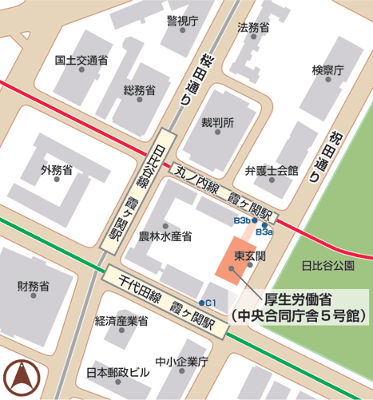

最寄り駅
地下鉄丸ノ内線、千代田線、日比谷線「霞ヶ関」駅下車
出口 B３a、B３b（中央合同庁舎第５号館直通地下通路）、C１
- 交渉打ち合わせ時間に遅れる方は事前にご連絡ください。
（日本医労連 03-3875-6270）
- 交渉打ち合わせ時間に間に合わなかったときは、全厚生組合事務所に連絡してください。
（全厚生組合事務所 03-3501-4881）

○保育所会議会場 ハートピア熱海
熱海駅からハートピア熱海まで送迎バスがございます。
下記の時刻表をご参照ください。

６月28日厚労省交渉・第35回保育所会議
参加申込み

組織名 【 】
記入者名【 】
記入者連絡先TEL【 】
厚労省交渉・  第３５回保育所会議申込書 |  |  |  | 28日  （金） |  |  | 29日  （土） |  |  | 30日  （日）
単組・  支部名 | 氏 名 | 性別 | 喫煙 | 交渉 | 夕食 | 宿泊 | 会議 | 夕食 | 宿泊 | 朝食 | 会議
- 該当する項に記入もしくは○をお願いします
- しめきりは6月13日（木）です。早めに連絡をお願いします。
みなさまからのお申込みお待ちしています。
愛知県医労連 FAX ０５２－８８３－６９５６
（担当 西尾）

